　2025年９月吉日 Rev.0

公益社団法人日本技術士会中部本部 三重県支部

2025年度　第３回セミナー

主催 公益社団法人日本技術士会 中部本部 三重県支部

三重県支部の 『2025年度第３回セミナー』 のご案内です。

会員のみならず、一般の皆様方のご参加も大歓迎です。皆様方のご参加をお待ちしています。

（建設系ＣＰＤ協議会と日本技術士会のＣＰＤ２．５時間を取得できます。）

１．日時　　２０２５年１０月４日(土)　１３：３0～１６：３5 （受付13:１０～）

２．場所　　四日市市地場産業振興センター じばさん　５F　第5研修室（ウェブ参加可能）

３．事務連絡　 １３:３０～１３：40

４．セミナー　１３：４0～１６：２５

【会員講演】**「三重県の地震環境を知る」**

～公開された情報により大地震の影響を知る～

１3：40～１4：55　株式会社大林組 名古屋支店代表工事監理者／技術士（建設部門/総合技術監理部門）

吉橋 秀和 氏

三重県内の地震環境をよく知っていただき、どのような防災・減災対策を行っていく必要があるのか、皆さんと一緒に考えていきます。

【特別講演】**「身近な現象から理解する量子アルゴリズムと機械制御への応用」**

１５：10～１６：25　三重大学　大学院工学研究科　機械工学専攻　教授　 小竹 茂夫 氏

古典力学は源流である量子力学から眺めると違った形が見えてきます。本講演では身近な光学・力学現象と量子アルゴリズムとのつながりを紹介するとともに、この視点を利用した機械制御における応用を紹介します。

５．参加費　日本技術士会会員　１，０００円 / 会員外 ２，０００円　/　学生　無料

6. 懇親会 １７：00～１９：00　近鉄四日市駅前の 「大名古屋酒場 喰海（くうかい）　四日市駅前店」

　　　　　　　　　（講演会の受付で別途参加費5，0００円をいただきます。）

7．お申込み

以下のURLからお申込み下さい。2025年9月30日（火）までにお願い致します。

**【お申込み用URL】**

Yahoo IDからお申込み下さい。コンビニ決済は返金できませんので、ご注意下さい。

<https://passmarket.yahoo.co.jp/event/show/detail/0203i4ggeun41.html>

（注意事項） 講演会中の写真･ビデオ等の撮影ならびに録音は禁止させていただきます。

（セミナー会場）　四日市市　じばさん　５F　第5研修室

（近鉄四日市駅 北口改札から歩いて５分）

（懇親会会場）　　『全席完全個室　居酒屋　大名古屋酒場 喰海（くうかい）　四日市駅前店』

　（三重県四日市市諏訪栄町10-5　ﾗﾝﾄﾞﾏｰｸｱｰﾊﾞﾝﾋﾞﾙ１Ｆ、お店電話番号： 059-351-6555）

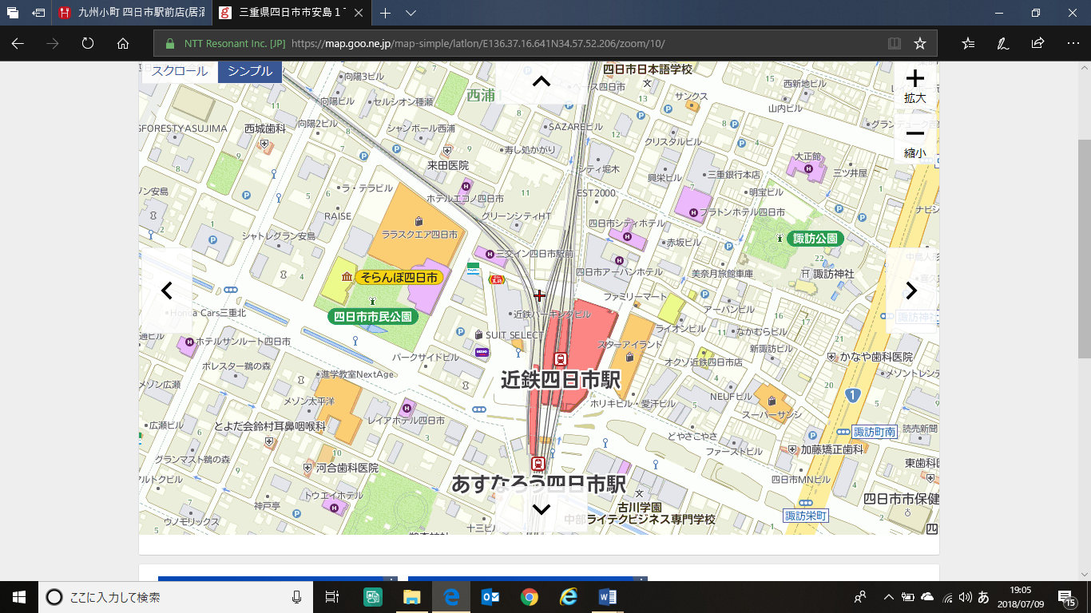

（懇親会会場）

居酒屋 「大名古屋酒場 喰海（くうかい）　四日市駅前店」

（三重県支部セミナー会場）

四日市市じばさん ５階

**近鉄四日市駅周辺**

ファミリーマート

近鉄四日市駅 北口改札

アピタ

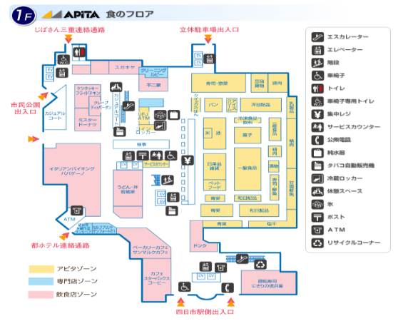

近鉄四日市駅 北口より

四日市市じばさん エレベーターへ

**アピタ内部 １Ｆ**